**Laporan 7 – Pembagian Data Latih dan Data Uji**

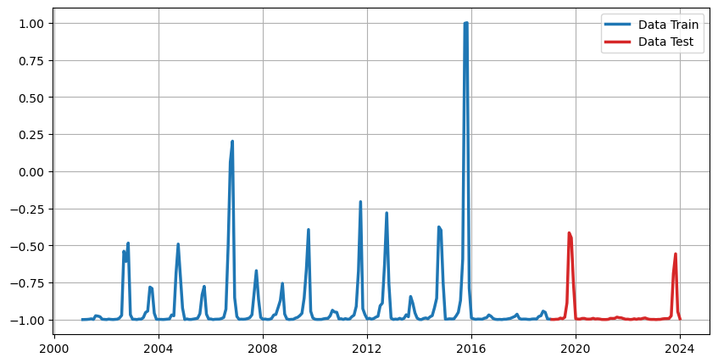

Gambar 1. Pembagian data menggunakan split validation